Міністерство освіти, науки, молоді та спорту України

Національний університет «Львівська політехніка»

**Кафедра СШІ**

Лабораторна робота №1

Виконав:

ст. групи КН-107

Василик Ростислав

Прийняв:

викладач кафедри СШІ

Гасько Р.Т.

Львів-2017

Мета роботи: Ознайомитись з мовою програмування Java і вивести на консоль “Hello,world”.

Код програми

**public** **class** Hello {

**public** **static** **void** main(String[] args) {

System.***out***.println("Hello,world");

}

}

Вивід програми на консолі

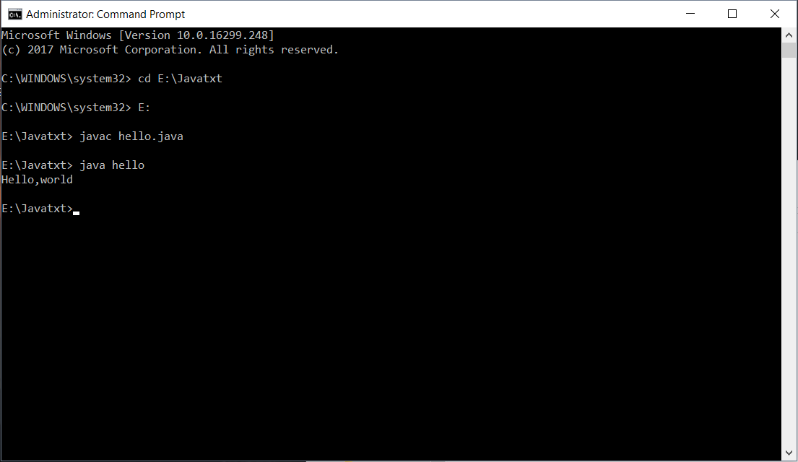

Висновок: На даній лабораторній роботі я ознайомився з Command Prompt і Javac.